04-143 ЛАЗ-697Р "Турист" 4х2 туристский автобус среднего класса, дверей 1+1, мест 33 + гид, снаряжённый вес 7.55 тн, полный 10.88 тн, ЗиЛ-130ВЯ 150 лс, 85 км/час, 4603 экз., г. Львов 1978-82, 1985 г.
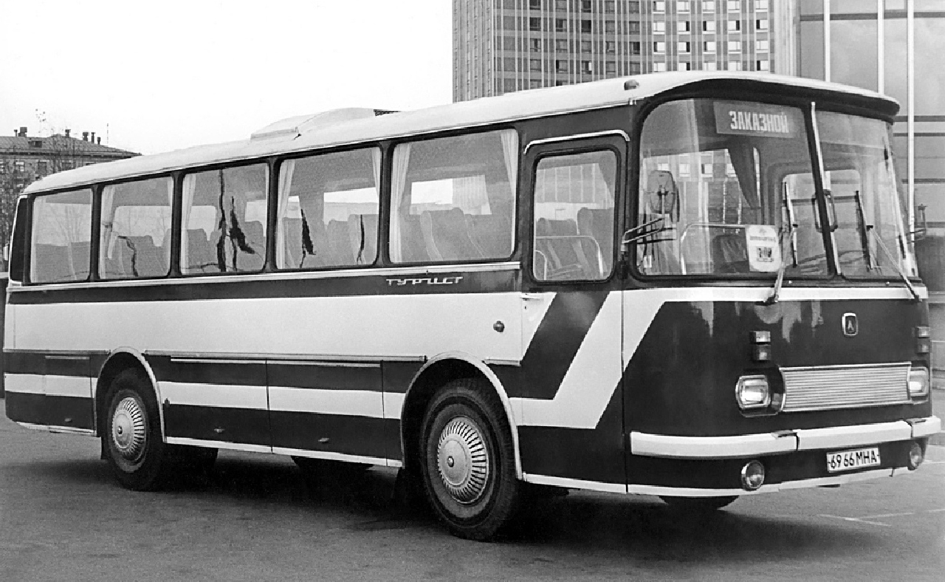

ЛАЗ-697 «Турист» — советский туристический автобус среднего класса, выпускавшийся Львовским автобусным заводом. Автобус предназначался для междугородных линий небольшой протяжённости, экскурсионных поездок, применения на экспрессных линиях специального назначения. ЛАЗ-697 был унифицирован с городским автобусом ЛАЗ-695.
Автобус имел ряд модификаций, выпускавшихся с 1959 по 1985 год:
ЛАЗ-697 «Турист» (1959—1963) — имел двигатель ЗиЛ-164 мощностью 109 л.с.
ЛАЗ-697Е «Турист» (1961—1969) — с двигателем ЗиЛ-130 в 150 л.с. Результатом изменений стало повышение максимальной скорости автобусов до 87 км/ч. Однако поставляемые партии новых двигателей были небольшими, поэтому наряду с модифицированными моделями завод продолжал выпускать «старые» автобусы. Внешне «старые» и «новые» машины друг от друга не отличались. Так продолжалось до 1964 года, когда зиловские поставки силовых агрегатов стали регулярными, а новый двигатель полностью вытеснил старую модель.
ЛАЗ-697М «Турист» (1970—1975) — модернизация автобуса, переходный вариант к автобусу ЛАЗ-697Н, основное отличие новый кузов с высокими боковыми окнами, но со старой передней панелью кузова. Изменения коснулись и трансмиссии машины. Заводской задний мост заменили на более совершенный – «Раба», венгерского производства, а рулевое управление оборудовали гидроусилителем. В 1974 году кузов был модернизирован (задняя боковая часть, новые воздуховоды в двигатель и последние боковые окна) для перехода на модель ЛАЗ-697Н.
ЛАЗ-697Н «Турист» (1975—1979) — автобус с новой передней панелью кузова. Начиная с 1977 года получил новые светотехнические приборы соответствующие ЕЭК ООН. Опытные образцы появились ещё в конце 60-х годов. Так же к XXV съезду КПСС для обслуживания делегатов съезда, была построена партия автобусов «Люкс», отличавшихся повышенной комфортностью.
ЛАЗ-697Р «Турист» (1978—1982), (1985) — последняя модификация среднего междугороднего автобуса семейства 697. Традиционно новый автобус от старого отличался незначительно. Самым ярким отличием ЛАЗ-697Р от ЛАЗ-697Н было отсутствие задней входной двери, от нее снова было решено отказаться, из-за того что ее наличие уменьшало число посадочных мест. Ну и другая примета, по которой можно было отличить новую модель от старой, - это расположение поворотников. У ЛАЗ-697Р указатели поворотов имели более современную квадратную форму и располагались непосредственно над фарами. У ЛАЗ-697Н поворотники располагались сбоку от фар, форма у них была круглая. Отличался системой вентиляции салона. Окна лишились форточек, а вместо них на крыше появился воздухозаборник, кроме того автобус отличался усиленным кузовом и его повышенной антикоррозийной стойкостью.
Выпуск семейства средних междугородних автобусов серии 697 был прекращён в 1982 году, в пользу расширения производства большого междугороднего автобуса семейства ЛАЗ-699 отличавшегося большим количеством мест (41, вместо 33 у ЛАЗ-697Р). В 1985 году для будущего XXVII съезда КПСС заводом была построена небольшая разовая партия "люксовых" автобусов этого семейства.
Двигатель у ЛАЗ-697 располагался сзади. В подвеске были корректирующие пружины, работающие параллельно с рессорами. Сиденья использовались двухместные с регулируемым углом наклона спинки. Вместимость автобуса составляла 33 человека. Под полом салона находились багажные отсеки. Для экскурсовода предусматривалось отдельное дополнительное кресло – 34-е, с возможностью поворота на 180 градусов.
Все модификации автобусов 697 серии относились к среднему классу, а время не стояло на месте. Нужна была машина с большим количеством посадочных мест. Поэтому в 1985 году производство старых "Туристов" было полностью прекращено. Им на смену пришел новый 41-местный ЛАЗ-699, отправив 697-ю серию в категорию «ретро-автобусы»

Технические характеристики ЛАЗ-697 "Турист" '1958–85

 | ЛАЗ-697Н "Турист" '12.1974–79 |  | ЛАЗ-697Р "Турист" '1978–85
 | 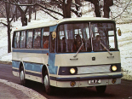  1974–1979 |  | 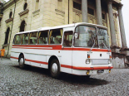  1978–1985
основные
расположение руля | слева
количество дверей | 2
количество мест
всего | 34
общая вместимость | 34
конструкция | рамная
геометрия
колёсная база | 4 190 мм
габариты
длина | 9 190 мм |  | 9 195 мм
ширина | 2 500 мм
высота | 2 900 мм |  | 2 980 мм
колея
передняя | 2 116 мм
задняя | 1 850 мм
дорожный просвет
стандарт | 200 мм
масса
снаряженная | 7 300 кг
полная | 10 625 кг
двигатель
название | ЗиЛ-130Я2
расположение | сзади, поперечно
система питания | карбюратор
цилиндры/клапаны | V8
степень сжатия | 6,5
объем | 6 000 см³
мощность | 150 л.с.
крутящий момент | 410 Нм
в диапазоне от | 1 800 об/мин
в диапазоне до | 2 000 об/мин
топливо | А-76
охлаждение | жидкостное
трансмиссия
привод | задний
коробка передач | МКПП 5
сцепление | Однодисковое сухое
подвеска и рулевое управление
тип рулевого управления | Глобоидальный червяк с трехгребневым роликом, передаточное число 23,5
тип передней подвески (уст.) | На продольных полуэллиптических рессорах с корректирующими пружинами. Амортизаторы гидравлические телескопические
тип задней подвески (уст.) | На продольных полуэллиптических рессорах с корректирующими пружинами. Амортизаторы гидравлические телескопические
электрика
напряжение бортовой сети |  | 12 V
динамические характеристики
максимальная скорость |  | 85 км/ч
ограничитель скорости |  | нет
эксплуатационные характеристики
угол въезда |  | 11 °
угол съезда |  | 12 °
объем топливного бака |  | 150+150 л
расход топлива |  | на трассе 35 л/100км
разворот диаметр 19 м
тормозная система
ABS | нет
передние тормоза
описание | Барабанные, привод раздельный, пневматический
тип | барабанные
задние тормоза
описание | Барабанные, привод раздельный, пневматический
тип | барабанные
колёса и диски
передние | ?J × 20 ???/?? R20
задние | ?J × 20 ???/?? R20
место производства | Львовский ордена Трудового Красного Знамени автобусный завод им. 50-летия СССР, г. Львов, Львовская обл., УССР

